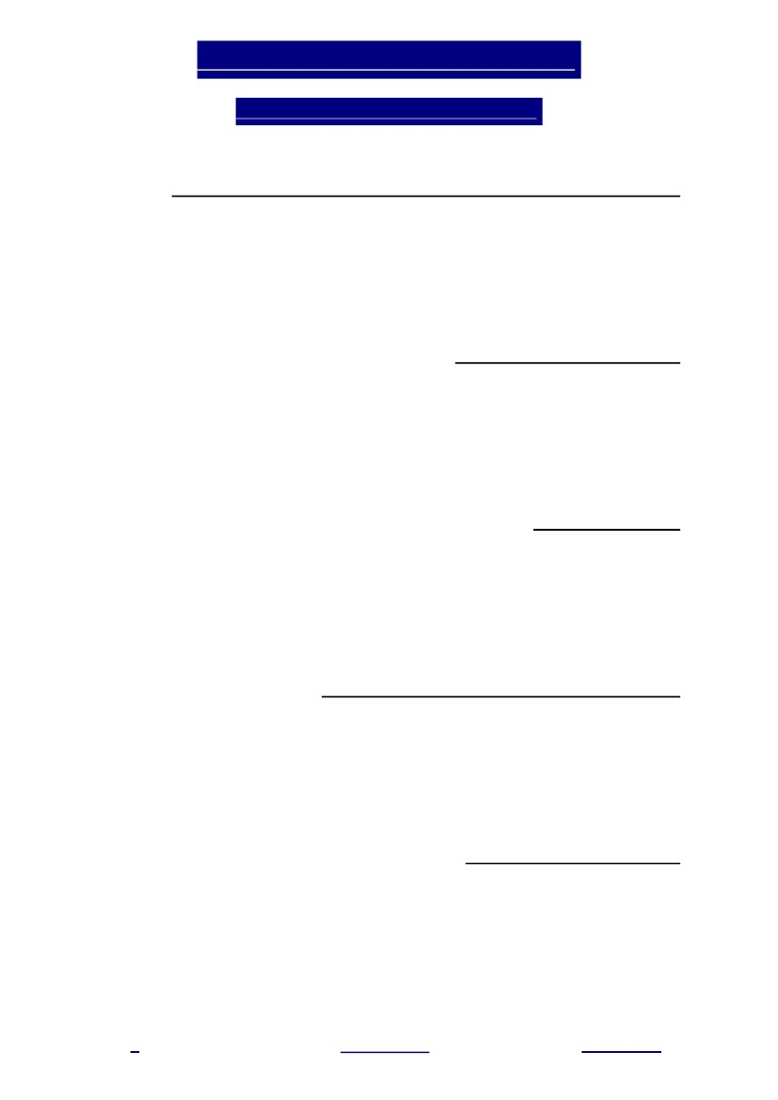
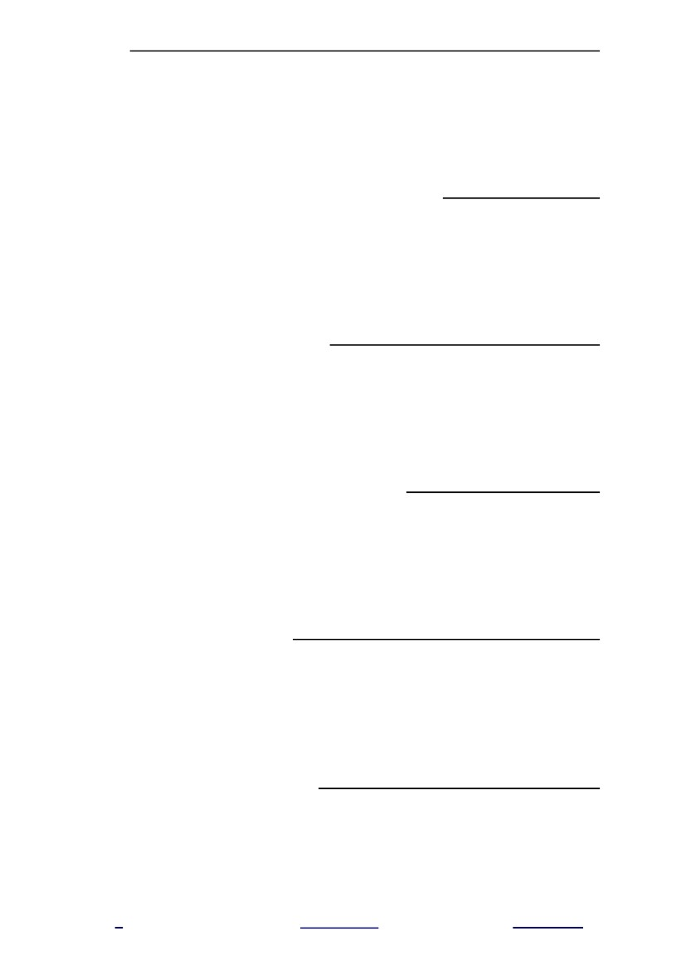
]ْهَ ــــــــِصاـَعـُم ْهــــّيـِفاـَقـَث اـــَياـَضـَق [ رّرـــقـُـمر ـ ـ ــ ـ ـ ـ ـ ـ ـ
4141 لولأا لـــصــفلا - يـــئاـهنلا راــبتـخلإا ةـــلـئـسأ
: يف ةيموقلا فيرعت اذه , اهب زازتعلإاو , رصنعلا وأ موقلا ةرسأ ىلإ ءامتنلإاـب ةعامج ىدل يوق روعش .1
ةغلـلا / أ
حلاطصلإا / ب
عامتجلإا يف / ج
فرـعلا يف / د
: دوجو ضرتفي وأ نمضتي فـلختلا موهفم نإ .2
ةديشر ةدايق / أ
ةلذاختم ةدايق / ب
مدقتلا دسجُي جذومن / ج
فـّلختلا دسجُي جذومن / د
: اـنـتمأ فـلخت بابسأ مهأ نم .3
ميدقلا يملاسلإا ثارتلا ءارو يرجلا / أ
يبرغلا جذومنلا ءارو يرجلا / ب
يملاسلإا جذومنلا زجع / ج
ةطيحملا تامزلأا ةرثك / د
: ةيساسأ ةيلخاد , ناعون يملاسلإا ملاعلا يف ) رـخأتلا ( فـلختلا بابسأ .4
ةيساسأ ةيجراخ و / أ
ةيوناث ةيجراخ و / ب
ةيوناث ةيلخاد و / ج
ةعبات ةيجراخ و / د
: نم ةيعامتجلإا تاقلاعلا ةكبش للحت ربتعي .5
ةضهنلل ةيجراخلا تاقوعملا / أ
ةضهنلل ةيسفنلا تاقوعملا / ب
ةضهنلل ةيعامتجلإا تاقوعملا / ج
ةضهنلل ةيعوضوملا تاقوعملا / د
1
SaD HeArT /قيسنت
== لصيفلا == /ريوصت
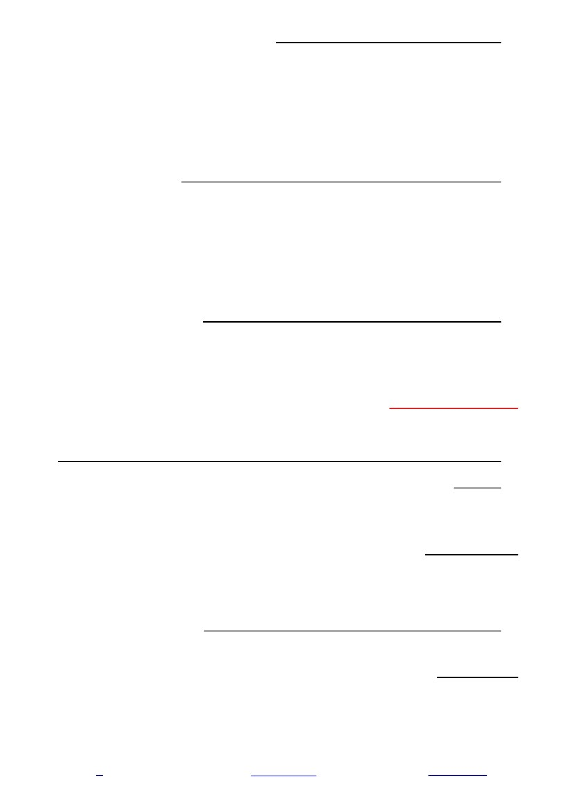
: نم ربتعي ) هفاك سانلل ةنينأمطلا و ءاخرلا و ملاسلا و نملأا و حلاصلا و ريخلا ققحي ام ( نإـف راوحلا يف .6
راوحلا فادهأ / أ
راوحلا لئاسو / ب
راوحلا سسأ / ج
راوحلا عفاود / د
: نم ربتعت قحلا ىلإ لوصولا ةدارإ .7
راوحلا لوصأ / أ
راوحلا فادهأ / ب
راوحلا عاونأ / ج
راوحلا راثآ / د
: فيرعت اذه , ليلد نع جتانلا عقاولل قباطملا مزاجلا داقتعلإا .8
ملعلا / أ
نيدلا / ب
ةديقعلا / ج
داقتعلإا / د
: ناسنلإا ةايح يف رثؤم روضح تاذ نايدلأا .9
ةيباتكلا نايدلأل ةبسنلاب حيحص / أ
طقف ملاسلإل ةبسنلاب حيحص / ب
اهلك نايدلأل ةبسنلاب حيحص / ج
امامت حيحص ريغ / د
: يبيرجتلا ملعلا لاجر و امور يف ةسينكلا لاجر نيب ريرم عارص ثدح .11
رشع عساتلا نرقلا يف / أ
ةضهنلا روصع يف / ب
ةبيرقلا روصعلا يف / ج
ىطسولا نورقلا يف / د
: : نم ربتعي , ركفلا و ملعلا لاجر ىلع اهطلست و ةسينكلا فسعت .11
ملعلا و نيدلا نيب عارصلا بابسأ / أ
ملعلا و نيدلا نيب عارصلا راـثآ / ب
ملعلا و نيدلا نيب عارصلا جئاتن / ج
ملعلا و نيدلا نيب عارصلا دعاوق / د
2
SaD HeArT /قيسنت
== لصيفلا == /ريوصت
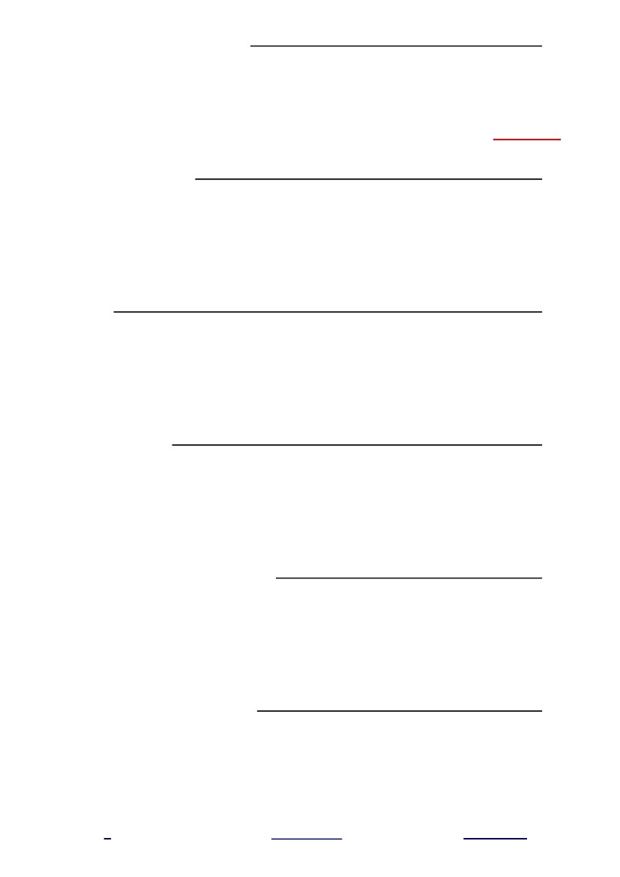
: نم ةيبسنلا و ةنرصعلا ةركف نوناقـل قلاخلأا و ميقلا عاضخإ .12
ةيفاقثلا ةملوعلا بابسأ / أ
ةيفاقثلا ةملوعلا راطخأ / ب
ةيفاقثلا ةملوعلا عفاود / ج
ةيفاقثلا ةملوعلا تافيرعت / د
: ىلإ جاتحي ةملوعلا نم افقوم نيملسملا ذاختإ نإـف تاراضحلا نيب مئاقلا عفادتلا لظ يف .13
ةيداصتقإ ةوق / أ
يعو و ةمكح / ب
رمتسم داهج / ج
ةعطاقملا و رذحلا / د
: ـل ارظن اهل عنام عماج فيرعت عضو بعصي يتلا رهاوظلا نم باهرلإا ةرهاظ نإ .14
ةرهاظلا ةروطخ / أ
ةرهاظلا ةثادح / ب
اهميرجت ىلع مهقافتإ / ج
ةرهاظلا ىلإ لودلا ةرظن فلاتخإ / د
هضرعو هلامو همدو هلقعو هنيد يف ناسنلإا ىلع ايغب لود وأ تاعامج وأ دارفأ هسرامي يذلا ناودعلا هنأب باهرلإا فيرعت .15
: ىلإ عجري ,
ءاملعلا رابك ةئيه / أ
برعلا ةيلخادلا ءرازو / ب
يملاسلإا هقفلا عمجم / ج
ةدحتملا مملأا ةمظنم / د
: وه اهل اسسؤم ربتعي نم لوأ و , رثك داور اهل ناك برعلا دنع ةيوغللا تاساردلا .16
ينج نبإ / أ
يلؤدلا دوسلأا وبأ / ب
يديهارفلا دمحأ نب ليلخلا / ج
هيوبيس / د
3
SaD HeArT /قيسنت
== لصيفلا == /ريوصت
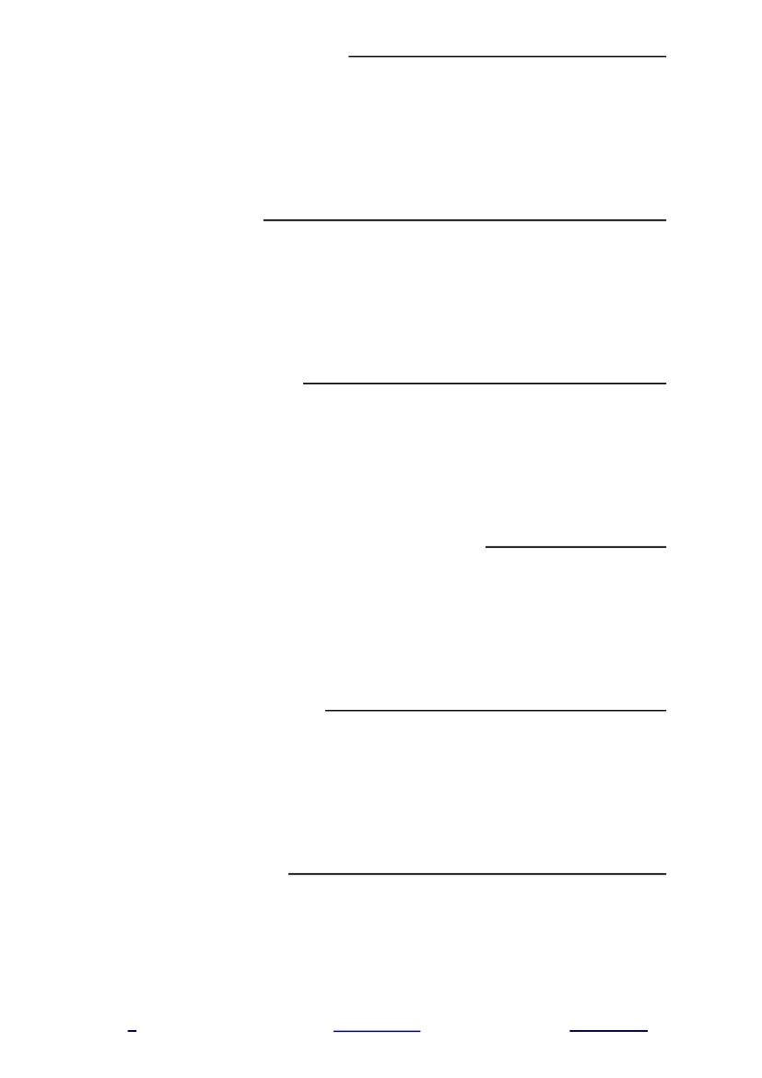
: باهرلإا نأ وه و , انتسارد للاخ نم هانفرع باهرلإا نم ملاسلإا فقوم .17
داهجلل قيرط / أ
ةدقعم ةرهاظ / ب
ةثيدح ةرهاظ / ج
ملظلا نم عون / د
: ساسأ ىلع مهريغ و باتكلا لهأ نم نيدلا يف هل فلاخملاـب ملسملا ةقلاع ملاسلإا مّيقي .18
لفاكتلا / أ
ةبارحلا و ةاداعملا / ب
طسقلا و ربلا / ج
رمتسملا داهجلا / د
: تاقلاع و تابجاو و قوقح نم اهنع أشني ام و , تاعامجلا و دارفلأا نيب ةبستكملا و ةيرطفلا لصاوتلا ةلاح .19
نيدلا ةطبار / أ
ةبارقلا ةطبار / ب
ةيرشبلا طباورلا / ج
قاثيملا ةطبار / د
: ةطبار ىلع لدي اذه , ) ةنجلا ةحئار حري مل ادهاعم لتق نم ( ملس و هيلع الله ىلص يبنلا لاق .21
قاثيملا / أ
محرلا / ب
نيدلا / ج
لصلأا ةدحو / د
: ىوعدـب مهطاشنـل اهيلع اوزكر و بيرغتلا ةاعدـل افده ةأرملا تناك .21
اهتربخ ةلق / أ
اهتيصخش فعض / ب
اهريرحت / ج
اهتمرح / د
: نم وه , مهتسرامم و نيملسملا تاهجوت لك يف برغلل ةيعبتلا سيركت .22
بيرغتلا راثآ / أ
ةملوعلا رصانع / ب
رامعتسلإا تاموقم / ج
ةيعبتلا لحارم / د
4
SaD HeArT /قيسنت
== لصيفلا == /ريوصت
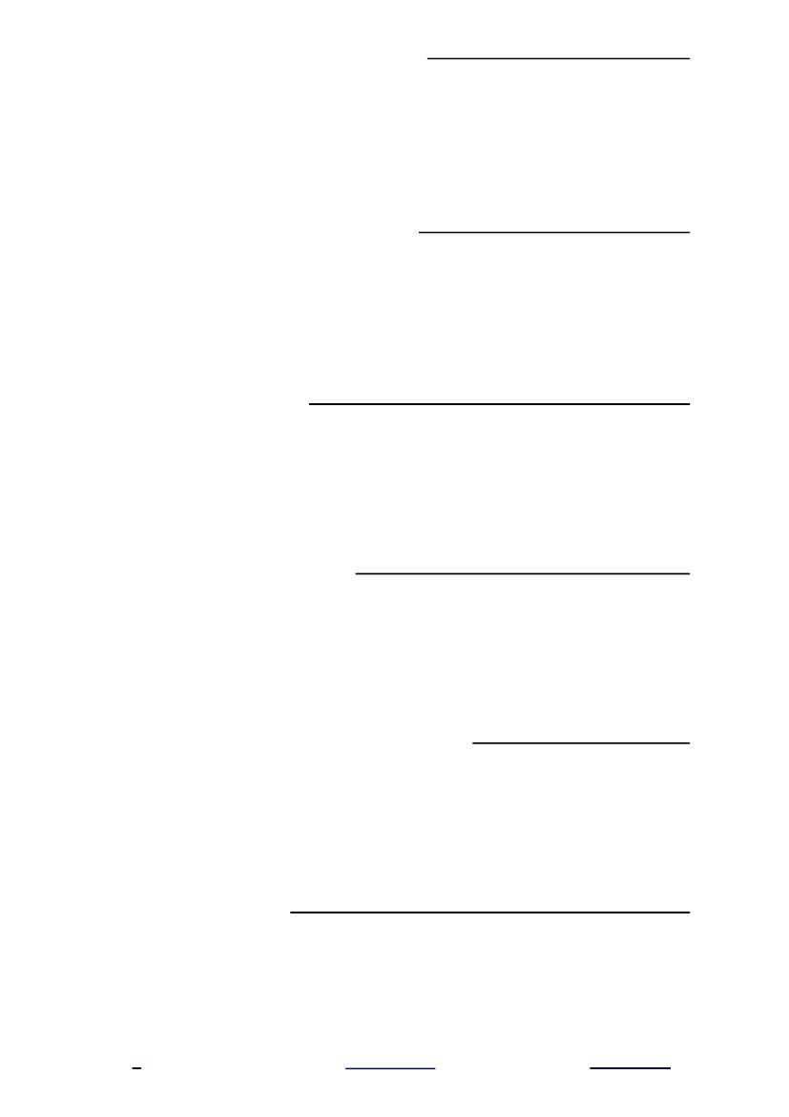
: فيرعت اذه , ملاعلا نم ملوع لعفلا نم قتشم , ةلعوف نزو ىلع .23
ةغل ةيملاعلا / أ
ةغل ةملوعلا / ب
احلاطصإ ةيملاعلا / ج
احلاطصإ ةملوعلا / د
: ـل فدارم دحاو ىنعم نع ةربعم تاملك اهلك , ةثادحلا و ةلماشلا ةينوكلا و ةبكوكلا .24
ةيطسولا / أ
ةيملاعلا / ب
ةملوعلا / ج
رامعتسلإا / د
: فيرعت اذه , دحاو يلامسأر ماظن اهيف مكحتي ةدحاو ةيرق ىلإ ملاعلا ليوحت .25
يملاعلا ماظنلا / أ
ةملوعلا / ب
يلامسأرلا ماظنلا / ج
رامعتسلإا / د
: حلاطصلإا ةيحان نم هثيدح ةملوعلا .26
اضيأ ايملع ةديدج كلذك و / أ
ايلمع ةميدق اهنأ ريغ / ب
ايرظن ةميدق اهنأ ريغ / ج
اضيأ ايرظن ةديدج كلذك و / د
: نم اهروهظ ناك ةثلاثلا ةيعانصلا ةروثلاـب تيمس يتلا ةينقتلا ةروثلا .27ّ
ةملوعلا فادهأ / أ
ةملوعلا عفاود / ب
ةملوعلا جئاتن / ج
ةملوعلا راثآ / د
: نم ناك , اهطاشن ةماخضـب ةزيمتم , تايسنجلا ةددعتم ىربك تاكرشلا ةأشن .28
ةملوعلا فادهأ / أ
ةملوعلا راثآ / ب
ةملوعلا جئاتن / ج
ةملوعلا عفاود / د
5
SaD HeArT /قيسنت
== لصيفلا == /ريوصت
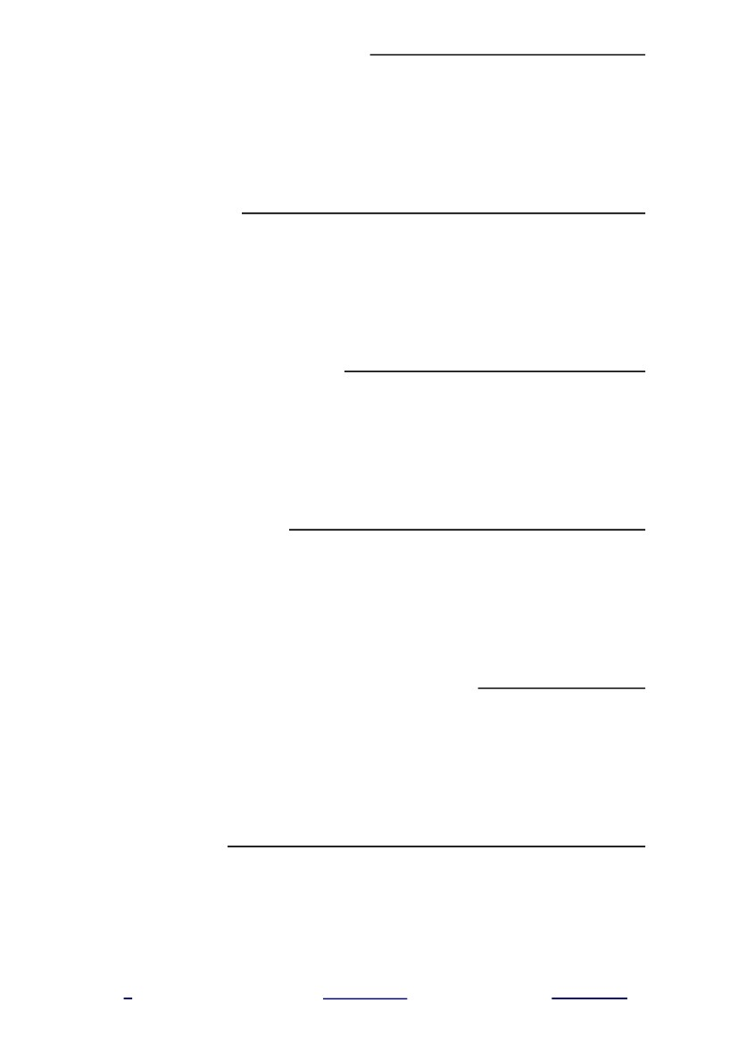
: فيرعت اذه , ةلماش ةينوك ةفاقث ةغايص ىلإ حمطت .29
ةلماشلا ةملوعلا / أ
ةيفاقثلا ةملوعلا / ب
ةينوكلا ةملوعلا / ج
ةيناسنلإا ةملوعلا / د
: نم ربتعي , ةيفاقثلا ةيوهلل يئزجلا وأ يلكلا بيوذتلا .31
ةيفاقثلا ةملوعلا ملاعم / أ
ةيفاقثلا ةملوعلا تافيرعت / ب
ةملوعلا تافيرعت / ج
ةملوعلا بابسأ / د
: لخد امل رامعتسلإا ةداق دحأ اهب حاص ةملك " نيدلا حلاص اي اندع دق اه " .31
سدقلا / أ
قشمد / ب
ةرهاقلا / ج
رئازجلا / د
: مهأ نم نيملسملا نيب هتفاقث رشن و يملاسلإا ملاعلا بيرغت ربتعي .32
رامعتسلإا عفاود / أ
ريصنتلا لماوع / ب
رامعتسلإا راثآ / ج
رامعتسلإا رارسأ / د
: يملاسلإا ملاعلا يف رامعتسلإا راثآ مهأ نم .33ٍ
ةيموقلا تارعنلا ءايحإ / أ
ةيبرعلا ةيموقلا ةعماج ءاشنإ / ب
قارشتسلإا راشتنإ / ج
ةنطابتملا ةيملاسلإا ةدحولا دوهج / د
: فيرعت اذه , هتراضح و برغلا ةفاقث قفو يملاسلإا ملاعلا ةفاقث ةغايص ةداعإ .34
ةغل بيرغتلا / أ
احلاطصإ بيرغتلا / ب
احلاطصإ و ةغل قارشتسلإا / ج
قارشتسلإا لا و بيرغتلل افيرعت سيل / د
6
SaD HeArT /قيسنت
== لصيفلا == /ريوصت
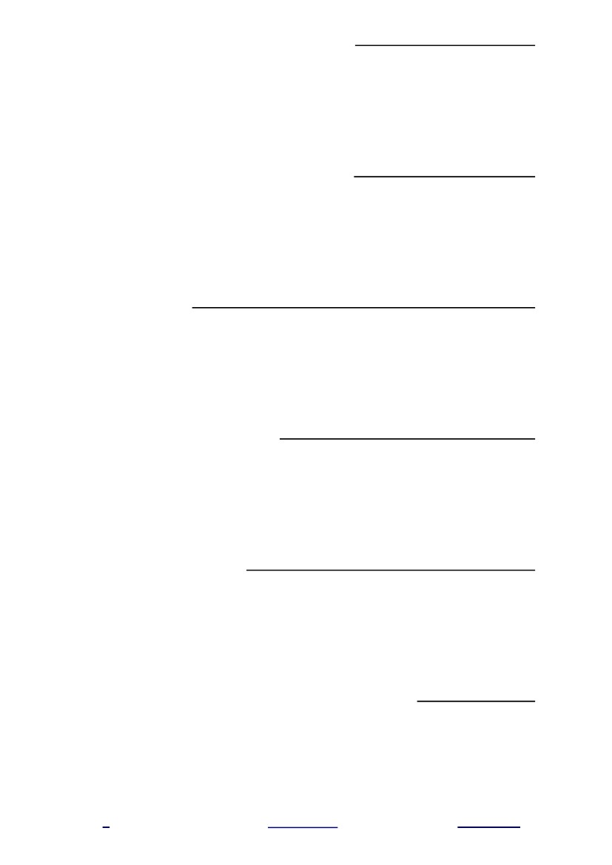
: رخاوأ يف ةيبرغلا ةراضحلا رهاظمـب رثأتلا تايادب ترهظ .35
ةيقوجلسلا ةلودلا / أ
ةينامثعلا ةلودلا / ب
يبورولأا رامعتسلإا / ج
ةيـبـيلصلا بورحلا / د
: قيرط نع , هميهافم ينبت ىلع سانلا لمح و هراكفأ رشنـل رخآ اهاجتإ بيرغتلا ذختإ .36
ليتقتلا و عيورتلا / أ
ةيريصنتلا تايلاسرلإا سرادم ءاشنإ / ب
نيملسملا نيب ةقرفلا ثب / ج
يبرغلا ركفلل جيورتلا / د
: اهب لصتإ نم لئاوأ نم و , غلاب يريصنت رود تايلاسرلإل ناك .37
نوينامثعلا / أ
ماشلا ىراصن / ب
برعلا / ج
ةبراغملا / د
: نم ناكميركلا نآرقلاـب مهتلص عطقنت ىتح ةيبرعلا ةغللاـب نيملسملا ليهجت .38
ريصنتلا فادهأ / أ
بيرغتلا فادهأ / ب
رامعتسلإا فادهأ / ج
قارشتسلإا فادهأ / د
: ةرشابملا ريغ بيرغتلا لئاسو نم .39
سئانكلا ءانب / أ
ةيملاسلإا دلابلا للاتحإ / ب
ةروشملا و ةربخلا ميدقت / ج
ةيبنجلأا ةغللا رشن / د
: نم ربتعي مهنيدب نيملسملا لهجت و ةيبرغلا ةفسلفلا دجمت يتلا ةيندملا سرادملا سيسأت .41
ةرشابملا بيرغتلا لئاسو / أ
ةرشابملا ريغ بيرغتلا لئاسو / ب
بيرغتلا فادهأ / ج
بيرغتلا راثآ / د
7
SaD HeArT /قيسنت
== لصيفلا == /ريوصت
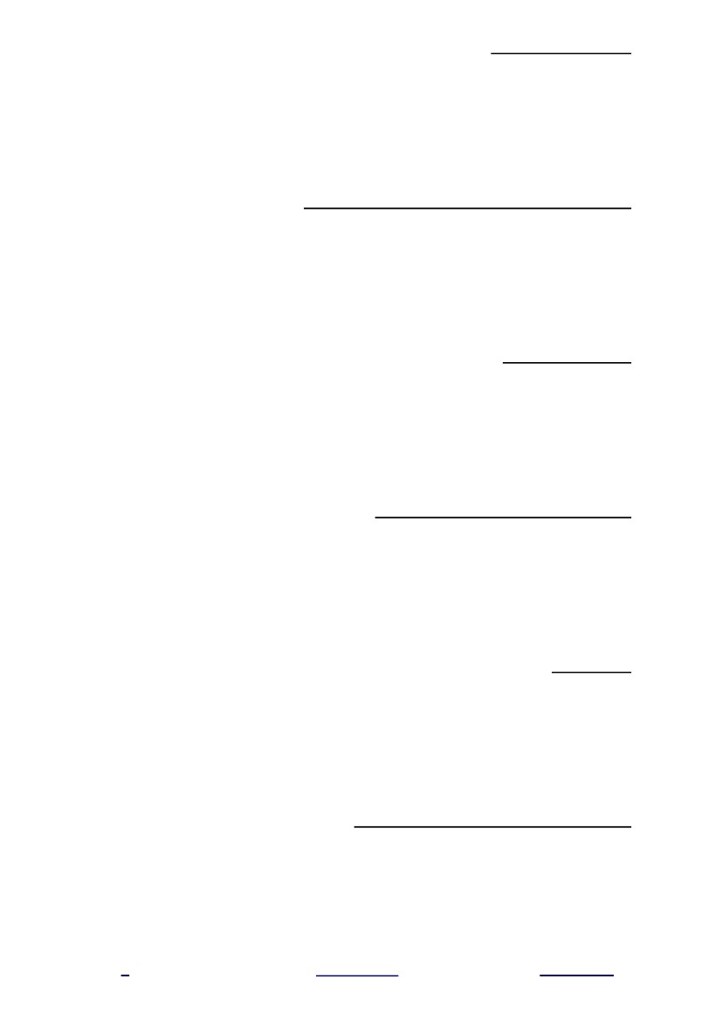
: نم ربتعي , هئانبأ ىدل ملاسلإا ةروص هيوشت .41
قارشتسلإا راثآ / أ
قارشتسلإا بابسأ / ب
قارشتسلإا لئاسو / ج
قارشتسلإا لحارم / د
: اريشبت ريصنتلا اومس اـمل نوقرشتسملا هوم .42ّ
نيطسلف يف هرصانلا ةنيدم نم هنلأ / أ
حيحصلا ملاسلا هيلع حيسملا نيد هنلأ / ب
هنم مهتياغ ءافخلإ / ج
رصمـب هروصنملا ةنيدم يف مهمازهنلأ / د
: يف ىراصنلا ةميزه و هـيـبـيلصلا بورحلا لشف دعب نيملسملا نيب ريصنتلا ةكرح تأدب .43
يبويلأا نيدلا حلاص دي ىلع تولاج نيع / أ
يبويلأا نيدلا حلاص دي ىلع نيصح / ب
يبويلأا نيدلا حلاص دي ىلع نيطح / ج
يبويلأا نيدلا حلاص دي ىلع سدقملا تيب / د
: نم دعي ملاسلإا راشتنإ ةيادب ذنم نيملسملا ىلع يـبـيلصلا دقحلا .44
ريصنتلا ثعاوب / أ
ريصنتلا فادهأ / ب
ريصنتلا تاياغ / ج
ريصنتلا راثآ / د
: ةيرامعتسلإا لودلا نلأ , رامعتسلإا نورصنملا مدخ ةيسايسلا ةيحانلا نم .45
اهذوفن طسب يف نيرشبملا و نابهرلا دوهج ىلع تدمتعإ / أ
نيملسملا و ملاسلإا ىلع مهدقح نم تداز / ب
ةينارصنلا رشنـل هنوعملا و لاملاـب مهدمت تناك / ج
ةـيـبـيلص / د
: يف امهم لاماع ريصنتلا ناك .46
ةينطولا و ةيموقلا ةروص هيوشت / أ
يقيقحلا ملاسلإا نع ثحب لك رسك / ب
للاقتسلإل دهج لك عدر / ج
ةيملاسلإا ةدحولل ةوعد لك رسك / د
8
SaD HeArT /قيسنت
== لصيفلا == /ريوصت
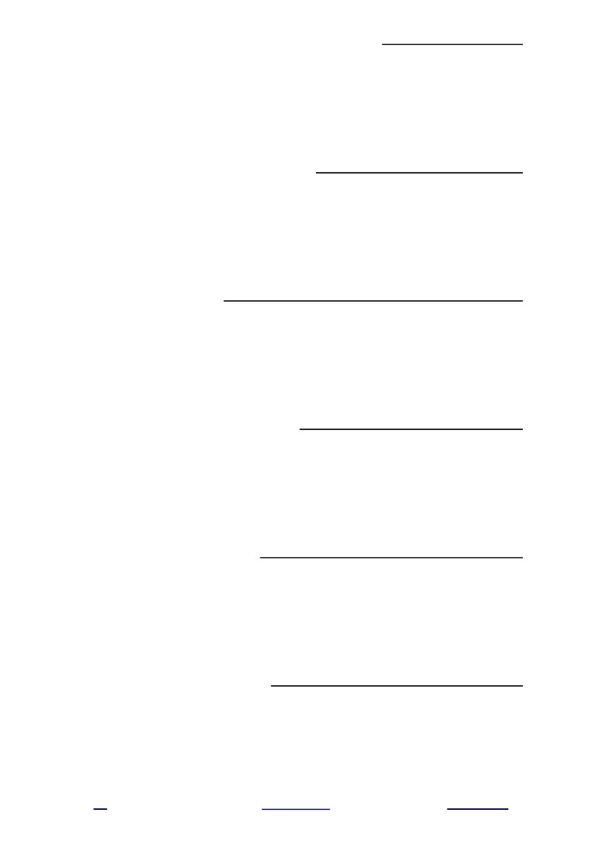
: رشابملا ريصنتلا بيلاسأ نم .47
سئانكلا يف ماعلا ظعولا و يدرفلا عانقلإا / أ
ملاسلإا نع ةهوشم اروص رشني يذلا ملاعلإا / ب
بتكلا و فراعملا رئاود / ج
ةيحصلا و ةيعامتجلإا ةمدخلا / د
: نم ناك , مهنيدـل مهنم ريثك ءلاو فاعضإ و نيملسملا نيب ةدر ثادحإ .48
قارشتسلإا راثآ / أ
ريصنتلا راثآ / ب
ريصنتلا لئاسو / ج
بيرغتلا لئاسو / د
: هنأـب هغل رامعتسلإا فرعي .49
اهللاغتسإ و ضرلأا ىلع ةدايسلا ضرف / أ
قرشلا ىلع ةيلايربملإا ةنميه / ب
ملاعلا ىلع يبرغلا ددمتلا ةجوم / ج
يملاسلإا ملاعلا ىلع نييبرغلا ةرطيس / د
: وه نيملسملا ىلع ةـيـبـيلصلا بورحلاـب ىدان نم لوأ .51
يناثلا نابورأ ابابلا / أ
رشع سداسلا سوتكدنب ابابلا / ب
تربرج بهارلا / ج
نوميرك يد بهارلا / د
: وه قارشتسلإا .51
قرشلا ولع ةفرعم / أ
قرشلا يف ةحايسلا / ب
قرشلا ةرايز / ج
قرشلا مولع بلط / د
: اهنلأ , اهتاذ يف ةيملاع , اهقيبطت يف ةنرم ةيملاسلإا ميقلا .52
روطتلا و ريغتلل ةلباق / أ
ةيملاع ةراضح لثمت / ب
نامزلأا لكل ةهجوم / ج
ةيوسلا ةرطفلل ةباجتسإ / د
9
SaD HeArT /قيسنت
== لصيفلا == /ريوصت
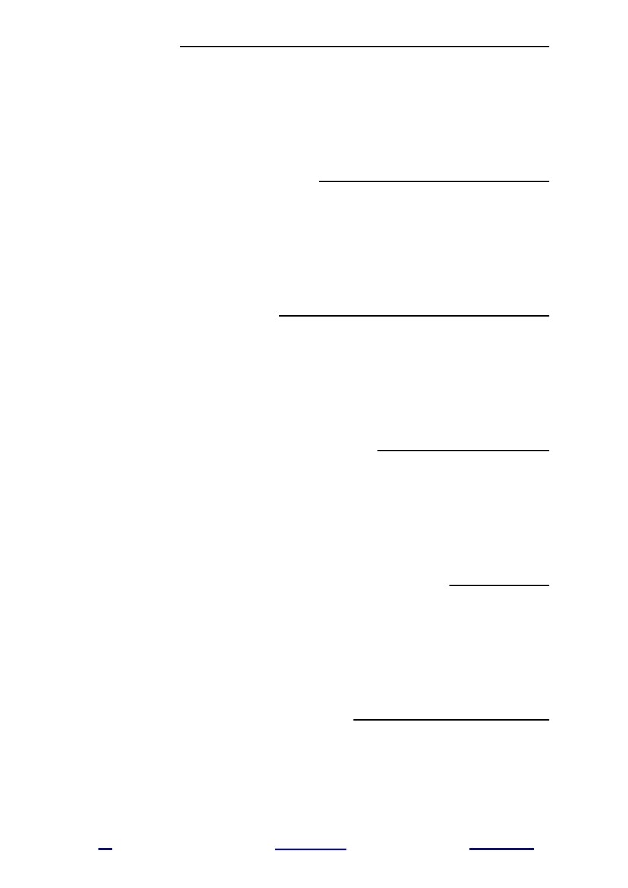
: يذلا وه ركذلاـب ريدجلا قرشتسملا .53
طقف قرشلا تاغل ةفرعم ىلع رصتقي / أ
قرشلا مولع لقني / ب
قرشلا مولع لبقي / ج
طقف قرشلا تاغل ةفرعم ىلع رصتقي لا / د
: ةرتف دعب ةطيشن ةفصـب ابوروأ يف رشتنإ قارشتسلإا .54
ينيدلا داهطضلإا دهع / أ
ةـيـبـيلصلا بورحلا دهع / ب
ةيملاسلإا تاحوتفلا دهع / ج
ينيدلا حلاصلإا دهع / د
: ةيمهأ ىلإ هّـبن ىلإ ةنماثلا ةـيـبـيلصلا هتلمح يف عساتلا سيول يسنرفلا كلملا .55
روطتملا وزغلا / أ
يركفلا وزغلا / ب
ةـيـبـيلصلا بورحلا / ج
ريصنتلا / د
: ترهظ و , رفاسلا ناودعلا ةلحرم قارشتسلإا لحارم نم .56
ةـيـبـيلصلا بورحلا ءانثأ / أ
ةـيـبـيلصلا بورحلا لشف دعب / ب
ةـيـبـيلصلا بورحلا لبق / ج
ةـيـبـيلصلا بورحلا حاجن دعب / د
: افده ناك اهتسارد و اهتاغل و اهتفاقث و مملأا تاراضح ىلع علاطلإا .57
قارشتسلإل ايعافد / أ
قارشتسلإل اـيـبـيلص / ب
قارشتسلإل ايملع / ج
قارشتسلإل اماع / د
: يسنرفلا بهارلا ةسينكلا لاجر نم قرشلا دلاب دصق نم لوأ نم .58
رثول نترام / أ
نوسكاد يسيج / ب
تربرج / ج
نوناك يد تربره / د
11
SaD HeArT /قيسنت
== لصيفلا == /ريوصت
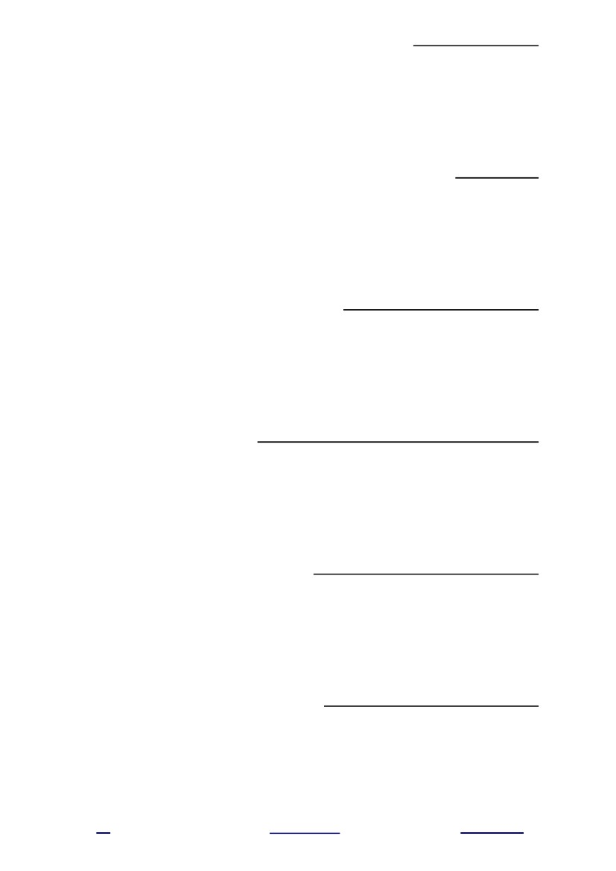
: افده ناك , ةسينكلا هل ضرعتت يذلا يركفلا طغضلا عم ابواجت ةيملاسلإا مولعلا ىلإ ةجاحلا .59
قارشتسلإل ايعافد / أ
قارشتسلإل اـيـبـيلص / ب
قارشتسلإل ايملع / ج
قارشتسلإل ايموق / د
: نوقرشتسملا اهعدتبإ يتلا قارشتسلإا لئاسو رهشأ نم .61
ةيقئاثولا ملافلأا / أ
ةيملاسلإا فراعملا ةرئاد / ب
قرشلا يف ةساردلا / ج
مومسلا ثب / د
: يه . ىرخلآا مملأا و تاعمتجملا نع هملأا وأ عمتجملل ازيمت لثمت .61
ركفلا / أ
نيدلا / ب
ةغللا / ج
ةفاقثلا / د
: يه , ةيركفلا ناسنلإا ةكرح مكحت ريياعم .62
ةيركفلا ميقلا / أ
ةيقلاخلأا ميقلا / ب
ةيلامجلا ميقلا / ج
ةينفلا ميقلا / د
: يه , ملاسلإا ةمأ ةمس .63
ةيفلسلا / أ
روطتلا / ب
ةيطسولا / ج
ددجتلا / د
: يأ , طسو ةملأا هذه نأ اهب دوصقملا ةيطسولا .64
لودعلا رايخلا / أ
نيفرطلا ىقتلم / ب
ةمايقلا موي نوقباسلا / ج
نيفرطلا نيب لباقتلا / د
11
SaD HeArT /قيسنت
== لصيفلا == /ريوصت
: نم دعاوق ىلع ةيطسولا موقت .65
يوبنلا ثيدحلا و نأرقلا / أ
لقعلا و يحولا / ب
ةيعامتجلإا ةلادعلا / ج
ةيطسولا و ةيملاعلا / د
: لاوحلأا لدعأ ينعت .66
ةيريخلا / أ
ةيرطفلا / ب
ةيملاعلا / ج
ةيطسولا / د
: عم مجسنت يه و , ينابرلا جهنملا يه ةيطسولا .67
ةيطسولا / أ
ةيطسولا رهاظم و تلااجم / ب
ةيناسنلإا ةرطفلا / ج
ماعلا ريخلا / د
: ىلع هللاد , " ةادهم ةمحر انأ امنإ " :ملس و هيلع الله ىلص يبنلا لاق .68
ةملأا ةيريخ / أ
ةيرشبلا طباورلا / ب
ةوعدلا ةيملاع / ج
ةيملاعلا تازكترم / د
: هب دوصقملا ةغللا يف ملاعلا و , ملاعلا ىلإ ةبسن ةيملاعلا .69
ةيضرلأا ةركلا / أ
هلك قلخلا / ب
ةلقاعلا تاقولخملا / ج
نيعمجأ سانلا / د
: ىلع ليلد هيف نيريثكلا لوخد و ملاسلإاراشتنإ ةعرس .71
ةوعدلا ةيملاع / أ
ملاسلإا راشتنإ ةعرس / ب
ةيرشبلا طباورلا ةيملاع / ج
ةيملاسلإا ةراضحلا ةدج / د
12
SaD HeArT /قيسنت
== لصيفلا == /ريوصت

